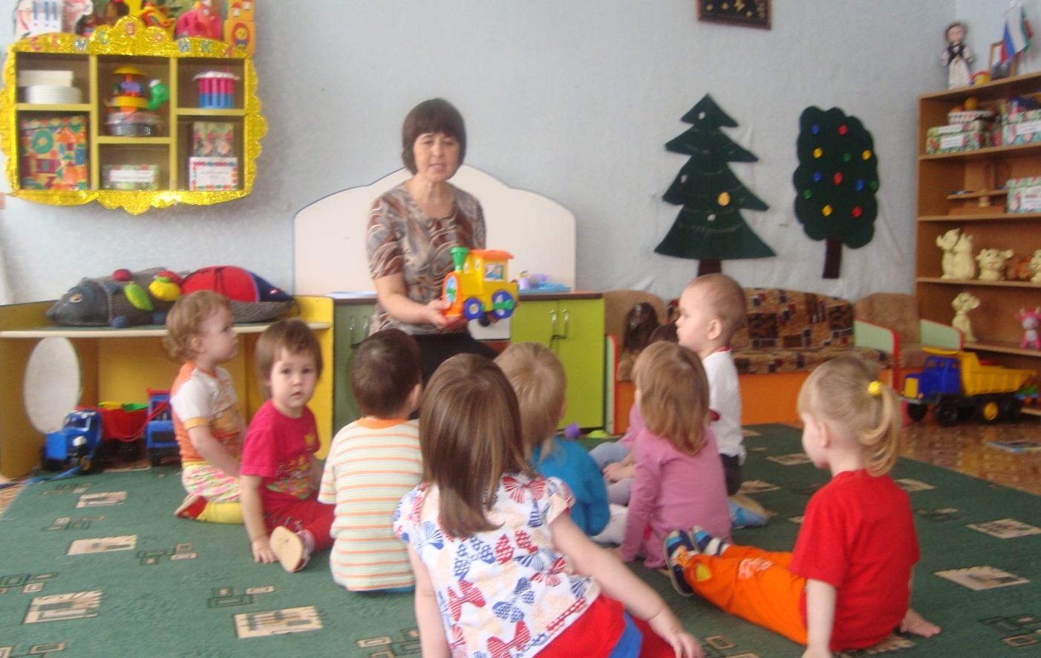

Батыршина Гулюзя Салаховна

Воспитатель второй группы раннего возраста

МБДОУ детский сад «Радуга»

П.г.т. Аксубаево, декабрь 2015год

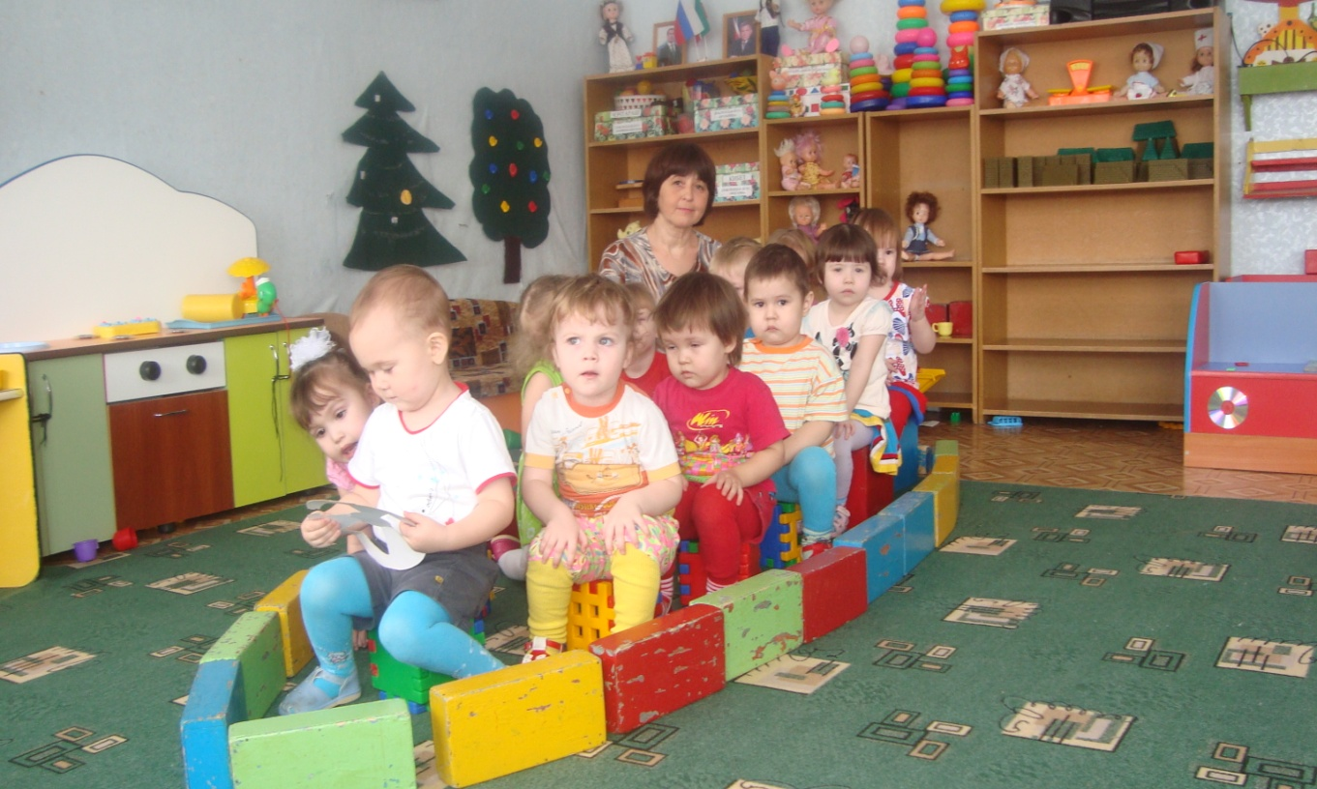

Сегодня в обществе идет становление новой системы **дошкольного образования**. 23 ноября 2009 г. Приказом Министерства образования и науки РФ № 655 (зарегистрирован Минюстом России 8 февраля 2010 г. № 16299) были утверждены федеральные государственные требования к структуре основной общеобразовательной программы дошкольного образования (далее ФГТ).   
  
В соответствии с Федеральными государственными требованиями к структуре основной общеобразовательной программы дошкольного образования (Приказ Министерства образования и науки Российской Федерации № 655 от 23 ноября 2009 года) в ДОУ разработана основная общеобразовательная программа дошкольного образования. Общеобразовательная программа обеспечивает разностороннее развитие детей от 2 до 7 лет с учетом их возрастных и индивидуальных особенностей по основным направлениям развития – физическому, социально-личностному, познавательно-речевому и художественно-эстетическому. Программа обеспечивает достижение воспитанниками готовности к школе.   
  
Основная общеобразовательная программа ДОУ разработана на основе примерной основной общеобразовательной программы "От рождения до школы" под редакцией Н.Е. Вераксы, Т.С. Комаровой, М.А. Васильевой. Концепция модернизации российского образования подчеркивает исключительную роль семьи в решении задач воспитания подрастающего поколения.

Вот почему с самого раннего возраста необходимо учить детей безопасному поведению на улицах, дорогах, в транспорте правилам дорожного движения.

Все мы живем в обществе, где надо соблюдать определенные нормы и правила поведения в дорожно-транспортной обстановке. Зачастую виновниками дорожно-транспортных происшествий являются сами дети, которые играют вблизи дорог, переходят улицу в неположенных местах, неправильно входят в транспортные средства и выходят из них. Однако дети дошкольного возраста – это особая категория пешеходов и пассажиров. К ним нельзя подходить с той же меркой, как и к взрослым, ведь для них дословная трактовка. Правил дорожного движения неприемлема, а нормативное изложение обязанностей пешеходов и пассажиров на недоступной для них дорожной лексике, требует от дошкольников абстрактного мышления, затрудняет процесс обучения и воспитания.

Я думаю, что сегодня уже никого не надо убеждать в том, что чем раньше мы познакомим ребенка с правилами дорожного движения, научим его навыкам культуры поведения на улицах и дорогах, тем меньше будет происшествий на проезжей части.

В этом должны принимать участие и родители, и дошкольные учреждения, а в дальнейшем, конечно же, школа и другие образовательные учреждения.

Учитывая особую значимость работы в данном направлении, и то обстоятельство, что детский сад является самой первой ступенью в системе непрерывного образования, особое внимание уделяется обучению детей правилам дорожного движения.

Целью моей работы является формирование и развитие у детей умений и навыков безопасного поведения в окружающей дорожно-транспортной среде.

**Задачи:**

1. Обучать детей безопасному поведению в дорожной среде.

2. Формировать и развивать у детей целостное восприятие окружающей дорожной среды.

3. Формировать у детей навыки и умения наблюдения за дорожной обстановкой и предвидеть опасные ситуации, умения обходить их, а в случае попадания в такие ситуации выходить из них с меньшим вредом для себя и окружающих.

4. Расширять словарный запас детей по дорожной лексике.

5. Воспитывать дисциплинированность и сознательное выполнение правил дорожного движения, культуру поведения в дорожно-транспортном процессе.

6. Активизировать работу по пропаганде правил дорожного движения и безопасного образа жизни среди родителей.

Правила дорожного движения – это строгий закон улиц и дорог, его нельзя нарушать. Если не соблюдать его, можно поплатиться своим здоровьем или жизнью.

Чтобы выработать положительную привычку, не обязательно вести ребёнка к проезжей части. Это можно сделать и в группе, при проведении занятий по правилам дорожного движения.

Мы каждый учебный год разрабатываем перспективный план работы с детьми в свою возрастную группу. Темы занятий берутся в соответствии с учетом возраста.

***Перспективный план работы с детьми по ПДД***

***в группе раннего возраста.***

|  |  |  |
| --- | --- | --- |
| ***Ме***  ***сяц*** | ***Программное содержание*** | ***Совместная деятельность*** |
| С Е Н Т Я Б Р Ь | **1. «Знакомство детей с автомобилями»**  Цель: познакомить детей с машинами, охарактеризовать основные части машин (кабина, кузов, колёса, руль, двери). Объяснить назначение каждой. | 1. Целевая прогулка: наблюдение за движением легковых и грузовых автомобилей, закрепление названий частей автомашин. 2. Рассматривание картинок с изображением легковых и грузовых автомобилей. 3. .Сравнивание машин по цвету. 4. Игры в водителей. Чтение худ. произведений о машинах. 5. Тематические беседы по теме «Транспорт». |
| О К Т Я Б Р Ь | **2. «Знакомство с грузовыми и легковыми автомобилями»**  Цель: учить детей различать легковой и грузовой транспорт, правильно называть части машины: кабина, кузов, колёса, руль, двери | 1. Рассматривание картинок с легковыми и грузовыми автомобилями. 2. Чтение худ. произведений о машинах. 3. Строительство гаражей для автомобилей. 4. Сравнивание грузовых и легковых автомобилей по размерам: длине, высоте, ширине. 5. Д/и «Поставь автомобиль в свой гараж (познакомить детей с понятием «Гараж»). 6. Беседа о работе водителя. |
| Н О Я Б Р Ь | **3. «Знакомство с пассажирским транспортом»**  Цель: познакомить детей с пассажирским транспортом -автобус. Дать представление о назначении пассажирского транспорта – перевозка людей. | 1. Рассматривание картинок с пассажирским транспортом. 2. Чтение худ. произведений о пассажирском транспорте. 3. С/р игры «Водители» и «пассажиры». П/ и «Автобус». 4. Беседы с детьми о том, на каком транспорте они ездили.   Д/и на ориентирование в пространстве: спереди, сзади, сбоку. |
| Д Е К А Б Р Ь | **4. «Машина»**  Цель: закрепить знания детей о классификации транспортных средств (грузовой, легковой, пассажирский), названии частей машины и их назначение. | 1. Чтение худ. произведений о транспортных средствах. 2. Рассматривание иллюстраций с различными видами транспорта. 3. Предложить детям самостоятельно найти на иллюстрациях грузовой, легковой, пассажирский транспорт. 4. С/р игра «Водители». Строительство машин из конструктора. 5. Д/ и на ориентировку в пространстве. П/и «Воробушки и автомобиль» |
| Я Н В А Р Ь | **5. «Светофор»**  Цель: познакомит детей со светофором (для водителей и пешеходов) и его сигналами. | 1. Чтение худ. произведений о светофоре. 2. Рассматривание иллюстраций со светофором. 3. Предложить детям рисовать зелёные и красные круги. 4. Д/и «Красный, зелёный»,П/и «Красный, жёлтый, зелёный» 5. Тематические беседы «Светофор» |
| Ф Е В Р А Л Ь | **6. «Дорога»**  Цель: дать детям представление о дороге, учить различать элементы дорог: проезжая часть, тротуар. | 1. Чтение худ. произведений о дороге**.** 2. Рассматривание иллюстраций с дорогой. 3. Предложить детям выложить из мозаики дорожку. 4. Сравнивание полосок разной ширины и длины. 5. Предложить детям нарисовать дорогу для машины. 6. П/ и «Поезд» |
| М А Р Т | **7. «Улица»**  Цель: познакомить детей с улицей, её составными частями: дорогой для машин и тротуарами для людей. Объяснить, что на улице, где движется транспорт, детям и взрослым надо быть внимательными. | 1. Чтение худ. произведений про улицу. 2. Рассматривание иллюстраций с улицами. 3. Строительство улицы. 4. Предложить детям нарисовать широкую дорожку для машин и узкую для ходьбы людей. 5. Рассматривание улиц, пролегающих возледетского сада. 6. С/р игра «Водители». Тематическая беседа «Улица» |
| А П Р Е Л Ь | **8. «Узкая дорожка, широкая дорожка»**  (конструирование)  Цель: формировать у детей представление о ширине дорог, по которым ездят машины. | 1. Чтение худ. литературы про дорогу. 2. Рассматривание иллюстраций с дорогами разной ширины. 3. Выкладывание дорожек разной длины и ширины из различных строительных деталей. 4. Вспомнить, что по дороге ездят машины, а тротуарам ходят люди. 5. П/ и «Бегите ко мне». |
| М А Й | **9. «Светофор»**  (рисование)  Цель: закрепить цвета сигналов светофора, их назначение, на какой цвет светофора можно переходить дорогу, а на какой надо стоять. | 1. Рассматривание иллюстраций со светофорами и движением транспорта и людей на соответствующие сигналы светофора. 2. Чтение худ. произведений о светофоре. 3. Д/и «Красный, желтый, зелёный». П/и «Воробушки и автомобиль».   Вспомнить с детьми виды транспортных средств, их назначение. |

В группе имеется дидактический материал для изучения правил по ПДД: Оформлен уголок по ПДД, макет перекрестков и дорог, имеется методическая литература, самодельный светофор, наборы детских машин. Дидактические игры: «Красный, желтый, зеленый», Транспорт», «Собери машину», «Собери светофор».

Атрибуты к сюжетно-ролевым играм: полумаски, рули, свисток и т.д.

Многие пособия изготовлены руками педагогов и родителей.

Обучение дошкольников культуре поведения на улице тесно связано с развитием у детей ориентировке в пространстве. Кроме того, нельзя воспитать дисциплинированного пешехода, если с детства не прививать такие важные качества, как внимание, собранность, ответственность и осторожность. Ведь часто отсутствие именно этих качеств, становится причиной дорожных происшествий. Обучение дошкольников дисциплинированному поведению на улице необходимо осуществлять в системе. Знания, сообщаемые детям, я постепенно усложняю, уточняю и дополняю.

Изложить детям теорию дорожных правил для пешеходов еще не значит научить их правильно переходить дорогу, необходимо практическое закрепление знаний. Наиболее эффективной формой является игра-занятие. Занятия, прогулки, экскурсии, наблюдения важно проводить с учетом возраста детей и окружающих условий.

Этот учебно-воспитательный процесс достаточно сложный и длительный, требующий специальных упражнений и применения ряда дидактических методов и приемов.

Формирование у детей дошкольного возраста навыков безопасного поведения через ознакомление с правилами дорожного движения

В младшей группе в беседах знакомлю детей с различными видами транспорта.

Например:

1. Знакомство с грузовыми и легковыми автомобилями.

2. Знакомство с автобусом.

3. Знакомство с улицей и т. д.

Ребята рассматривают иллюстрации с изображением автомобилей, наблюдают за транспортом во время прогулок.

В этом возрасте знакомим детей с сигналами светофора. При этом показываю, значение сигналов светофора.

Прочитать стихотворение С. Михалкова.

Если свет зажегся красный,

Значит, двигаться опасно!

Свет зеленый говорит:

« Проходите, путь открыт!»

Желтый свет – предупрежденье,

Жди сигнала для движения!

Затем закрепляю полученные знания в дидактических играх: «Красный, жёлтый, зелёный», «Собери машину», «Собери светофор». Дети с удовольствием играют в сюжетно – ролевую игру, «Гараж», «Поехали на машине». Охотно играют с машинками, любят катать кукол и зверюшек. В группе есть машинки разные: маленькие, большие, есть грузовые и легковые. В самостоятельной игровой деятельности дети строят гараж для машины с кубиками и кирпичиками из строительного материала. В свободное время читаю художественную литературу: С.Михалкова «Светофор», «Зайка велосипедист». А. Барто «Самолет», «Кораблик», «Грузовик» и.т.д.

**Цели обучения в младшей группе:**

* Уметь ориентироваться в пространстве: впереди – сзади, больше – меньше, длиннее – короче, лево – право.
* Знать основные цвета. Знать и различать некоторые виды транспорта: легковой, грузовой транспорт, автобус. Кто им управляет, чем отличается, для чего служит.
* Усвоить понятия «тротуар», «проезжая часть», знать их назначение, а также понятия «пешеход», «водитель.
* Уметь действовать по сигналу.
* Знать некоторые правила поведения: нельзя играть на проезжей части, нельзя перебегать улицу перед близко идущим транспортом.

Причиной дорожно-транспортных происшествий чаще всего являются сами дети. Приводит к этому незнание элементарных основ правил дорожного движения. Предоставленные самим себе, дети, особенно младшего возраста, мало считаются с реальными опасностями на дороге. Объясняется это тем, что они не умеют еще в должной степени управлять своим поведением. Они не в состоянии правильно определить расстояние до приближающейся машины и её скорость, и переоценивают собственные возможности, считают себя быстрыми и ловкими.

Работа по обучению детей дошкольного возраста безопасному поведению на дороге осуществляется в различной форме.

**Формы работы с детьми по обучению безопасному поведению на дороге**

**Работа с детьми**

Продуктивные виды деятельности:

Рисование

Аппликация

Лепка

Конструирование

Экскурсии,

Наблюдения,

прогулки

Игры:

Настольно-печатные

Сюжетно-ролевые

Дидактические

Строительные

Театрализованные

Подвижные

Диагностика

Знакомство с художественной литературой

Занятия

Развлечения и досуги

Основную форму работы составляют, конечно же, специально организованные занятия. Спортивные досуги и музыкальные развлечения приносят не только радость и создают мотивацию успеха, но также являются одним из методов прочного закрепления знаний полученных на занятиях.

Знакомя ребенка произведениями художественной литературы, расширяю их кругозор, даю дополнительную информацию, отвечаю на их вопросы.

В совершенствовании и закреплении знаний особая роль отводится организации игровой деятельности детей. Игра – ведущий вид деятельности детей дошкольного возраста. Играя, ребенок наиболее прочно усваивает знания, они становятся собственными знаниями ребенка и нормой поведения на дороге. Основной формой работы с детьми по обучению безопасному поведению на дороге являются занятия познавательного цикла, в которые включены разнообразные игры: подвижные « Лошадки», «Воробушки и автомобиль», «Самолеты», «Найди свой цвет», «Поезд».

Дидактические игры: «Транспорт», «По какой дорожке», «Машины по нашей улице», «Четвертый лишний», «Игра в поезд», «Найди такой же».

Сюжетно – ролевые игры: «Гараж», «Автобус», «Мы пешеходы», «Поплыли на пароходе», «Водители» и другие игры.

У нас в детском саду имеется Автокласс, иногда мы с детьми заходим заниматься: знакомить с детьми со светофором, с дорожными знаками, с улицей и дорогой, детям очень нравятся большие машинки. Любят кататься на них.

В работе с родителями используем анкеты с целью определения уровня знаний, умений по правилам дорожного движения, передаваемых родителями детям. По правилам дорожного движения проводятся индивидуальные беседы с родителями на темы: «Правила дорожного движения нужны и важны», «Дорога в детский сад. Опасна ли она?».

Анкетирование родителей на тему: «Осторожно дорога». Проводили консультации на темы: «Легко ли научить ребенка правильно вести себя на дороге?» и «Как выработать навыки безопасного поведения на улице». С помощью папок-передвижек даем родителям полезную информацию, даем советы и рекомендации по ПДД.

Регулярно меняем информацию в уголке по ПДД.

Каждый из нас в любой момент может оказаться в любой опасной ситуации. Осторожность и бдительность нужны всегда и везде, даже в обыденной жизни, когда кажется, что тебе ничто не угрожает. Самая обычная обстановка может стать опасной, если не знать правил поведения на улице, дома, на природе и т.д. Важно чтобы взрослые были примером для детей в соблюдении правил дорожного движения.

Проводимая работа направлена на развитие у детей самостоятельности, ответственности, способствует формированию умений наблюдать, регулировать свои поведенческие реакции, анализировать, сравнивать, выделять характерные признаки явлений окружающего мира.

**Уголок по ПДД Макет дороги**

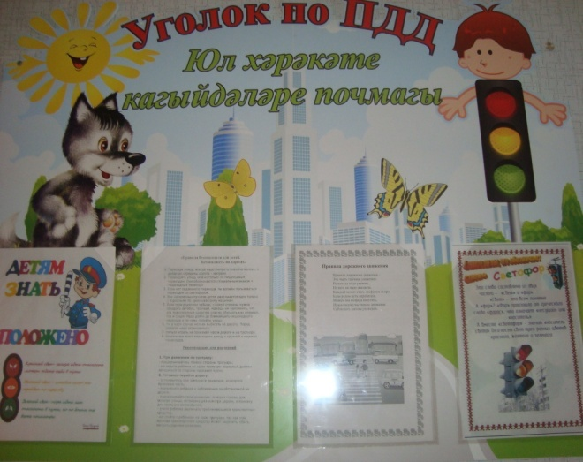 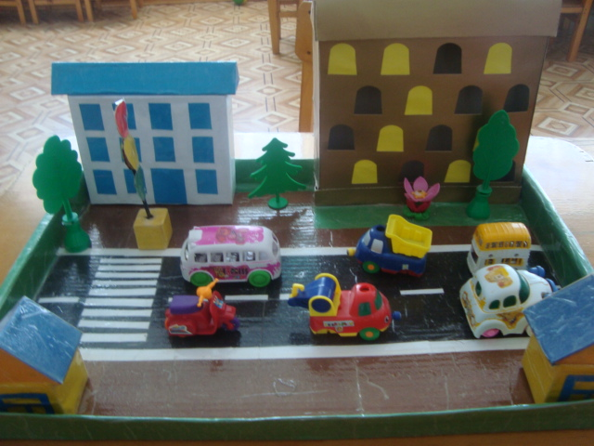

**Дидактические игры. Дети катают машин**

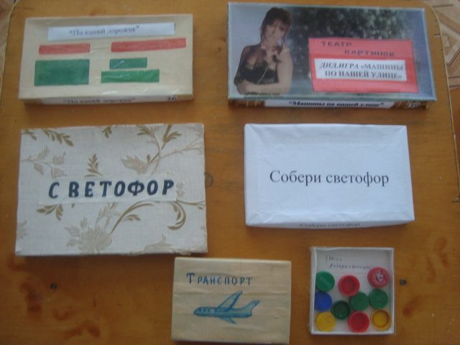 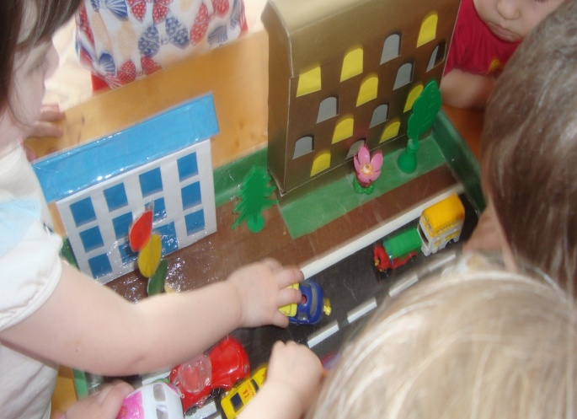

**Дидактическая игра: «Собери светофор»**

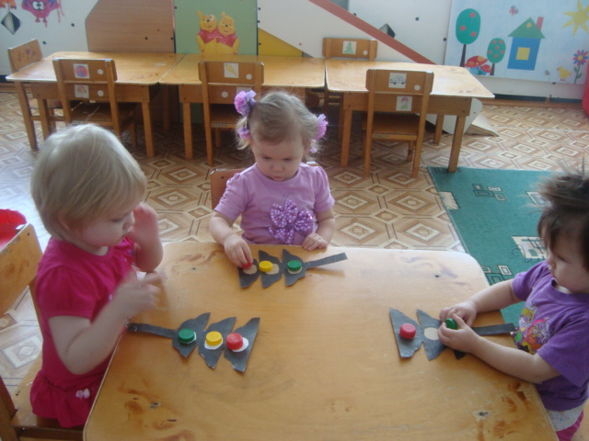 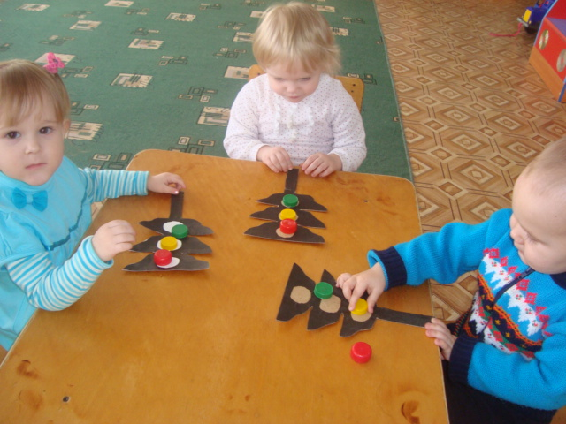

**Дидактическая игра: «Красный, желтый, зеленый»**

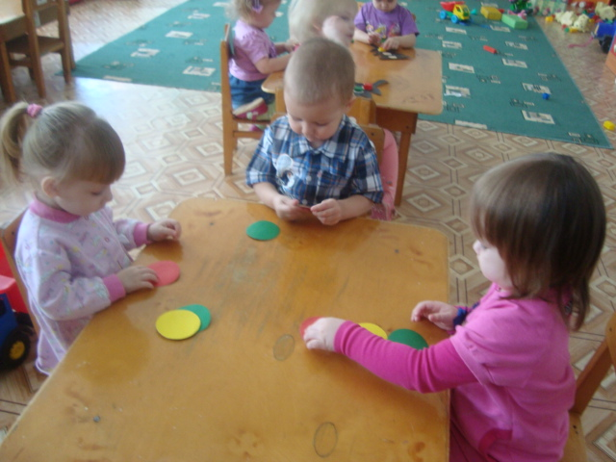 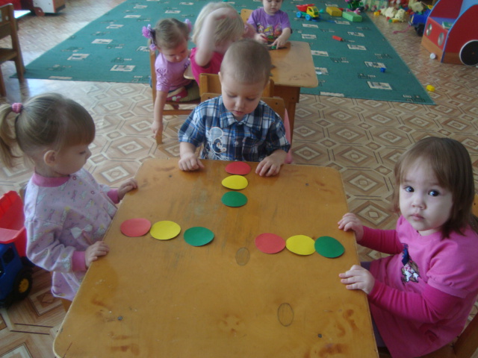

**Дидактическая игра: «Найди такой же»**

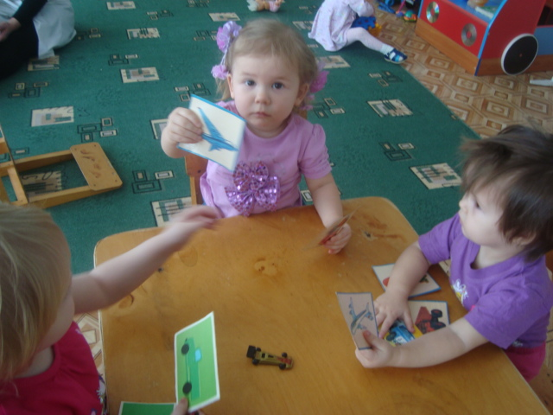 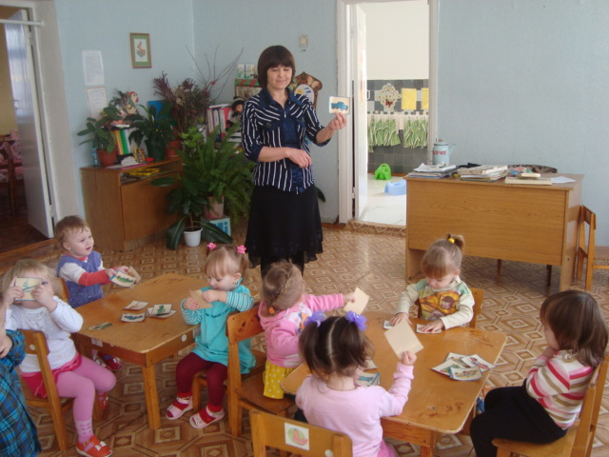

**Дидактическая игра: «По какой дорожке»**

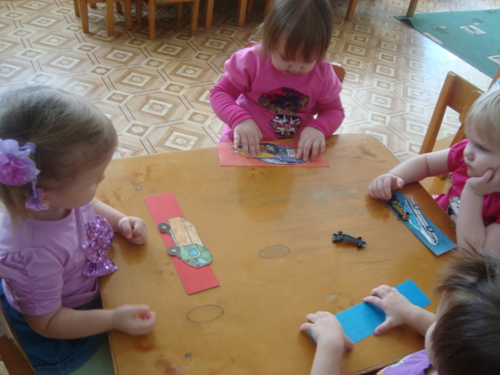 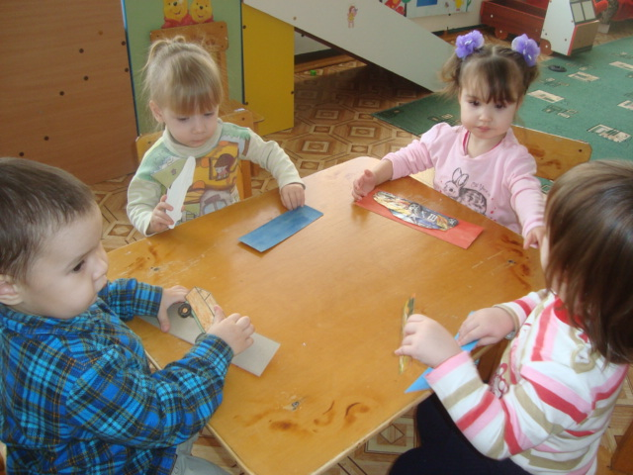

**Дидактическая игра: «Машины по нашей улице»**

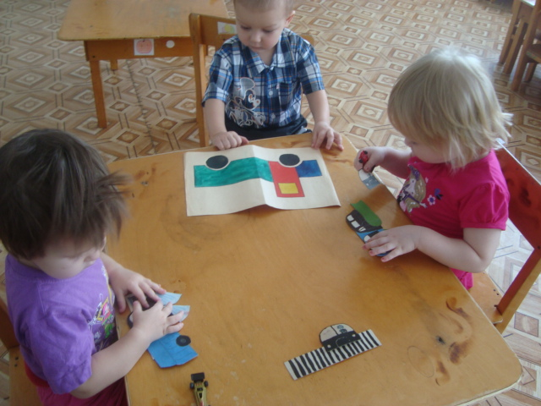 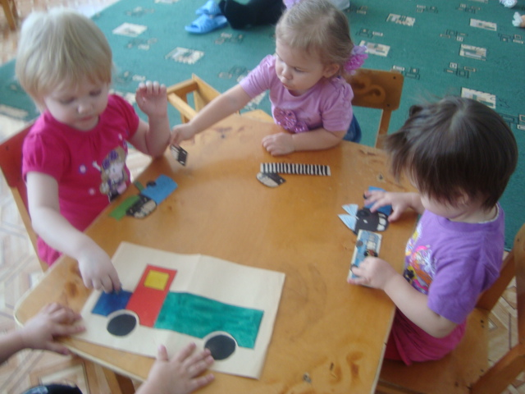

Сюжетно – ролевые игры

Мы строим гараж для машины»

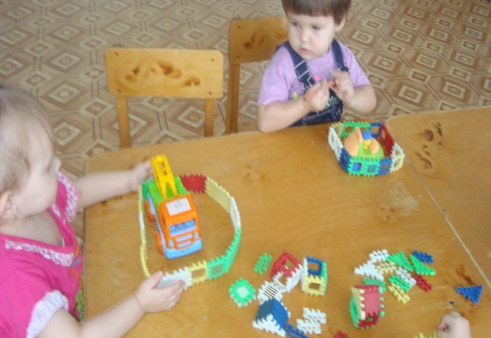 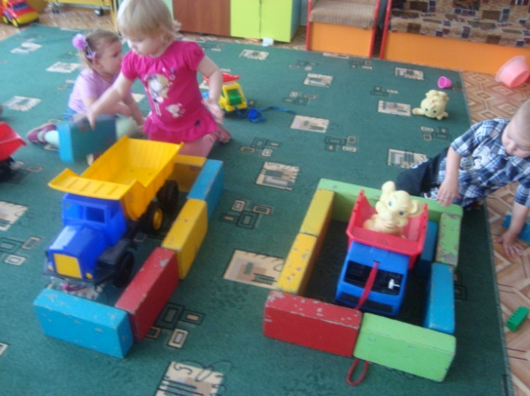

« Поплыли на пароходе» « Мы едем на автобусе»

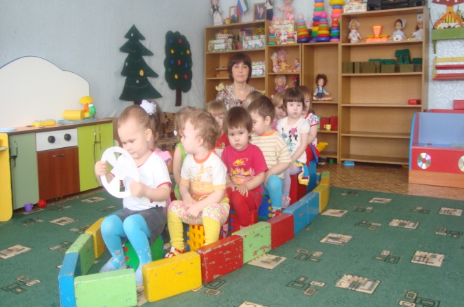 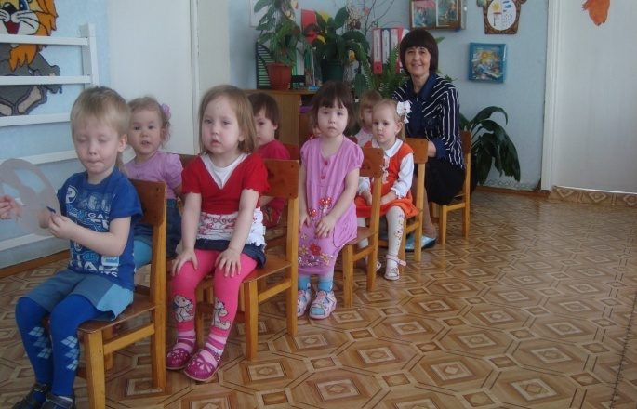

« Мы водители» « Наши любимые игрушки

катаются»

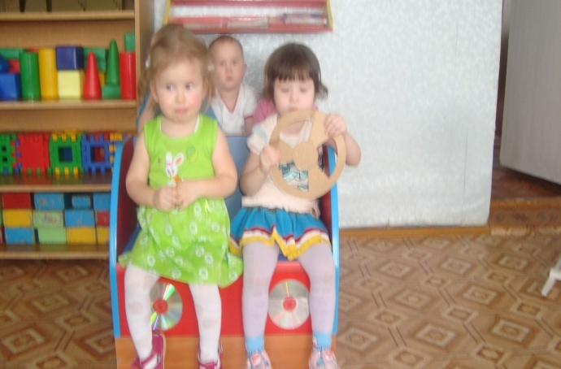 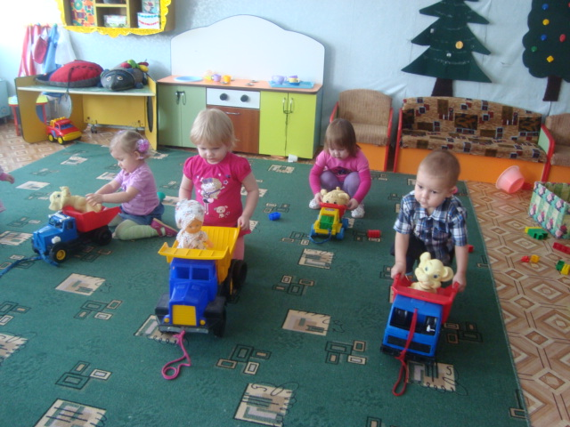

Подвижные игры

«Воробушки и автомобиль»

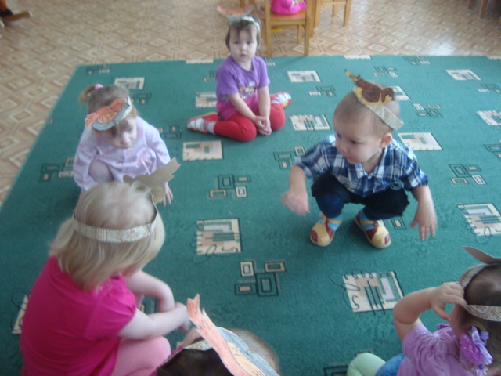 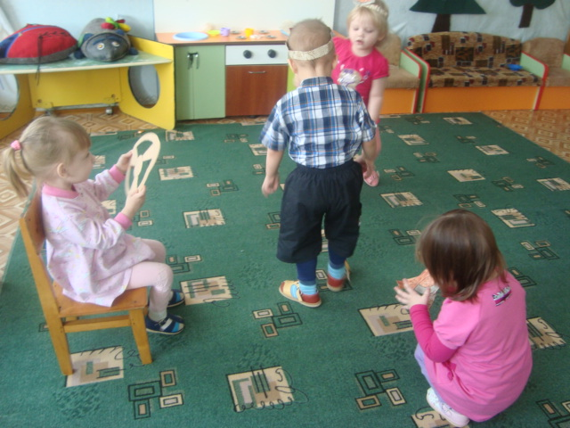

« Поезд едет чух-чух-чух» «Лошадки»

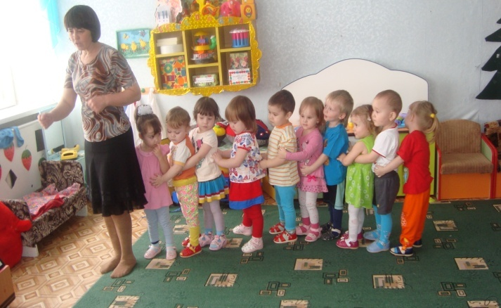 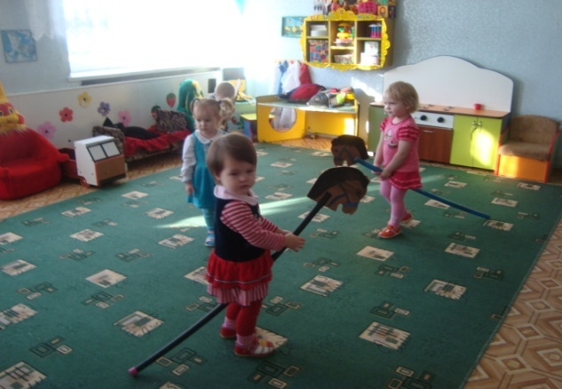

**Знакомство с грузовым и легковым автомобилем**

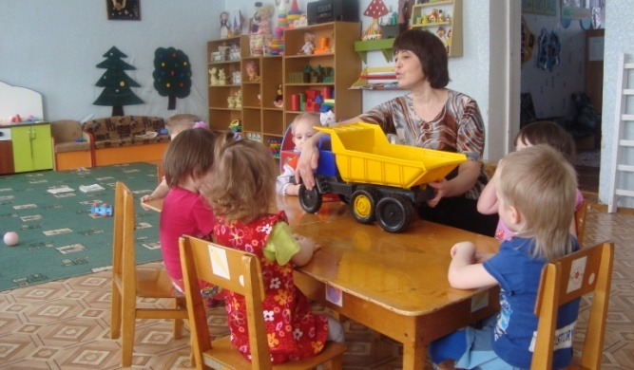 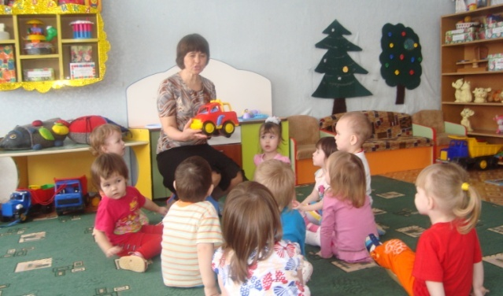

**Занимаемся в автоклассе**

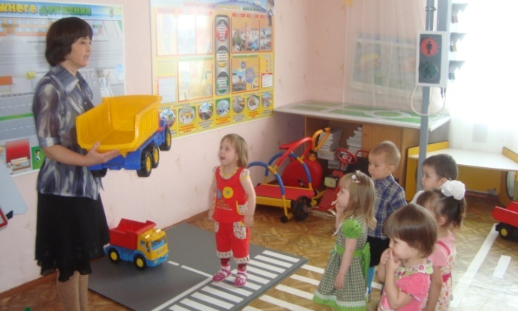 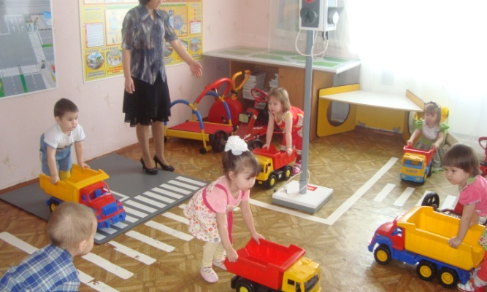

**Знакомство со светофором**

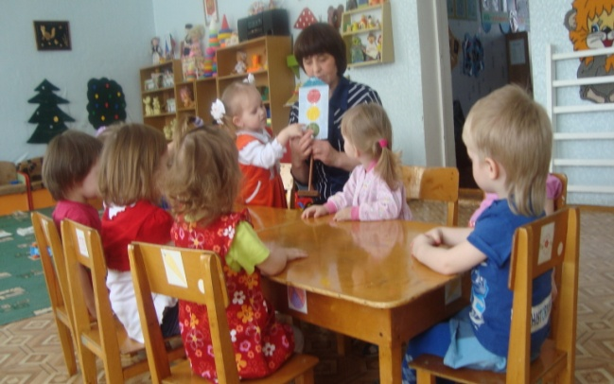 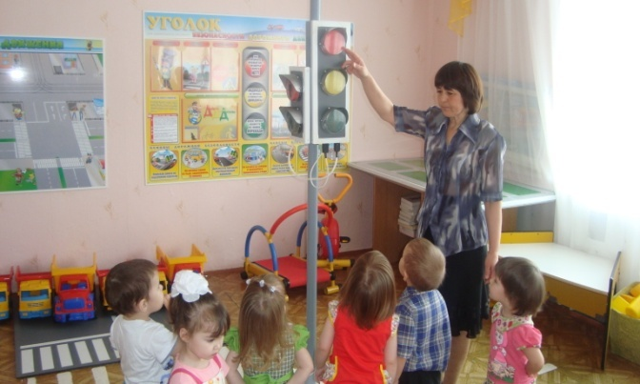

**Знакомство с дорожными Знакомство с улицей и**

**Знаками дорогой**

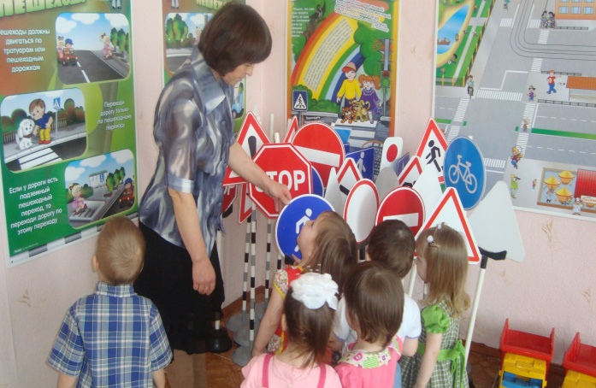 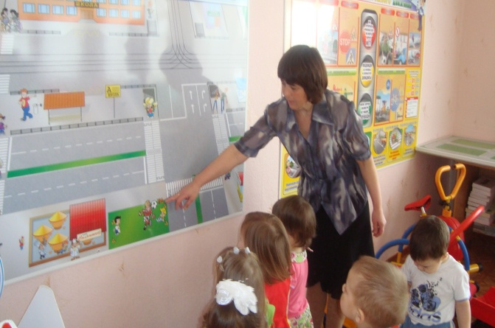

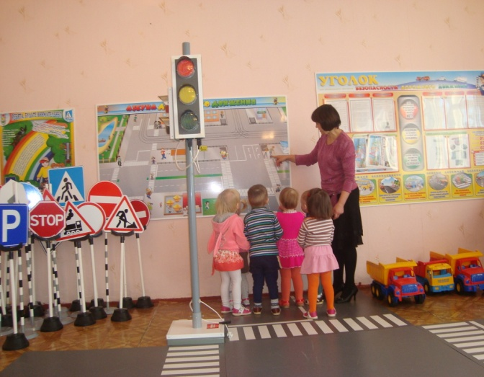 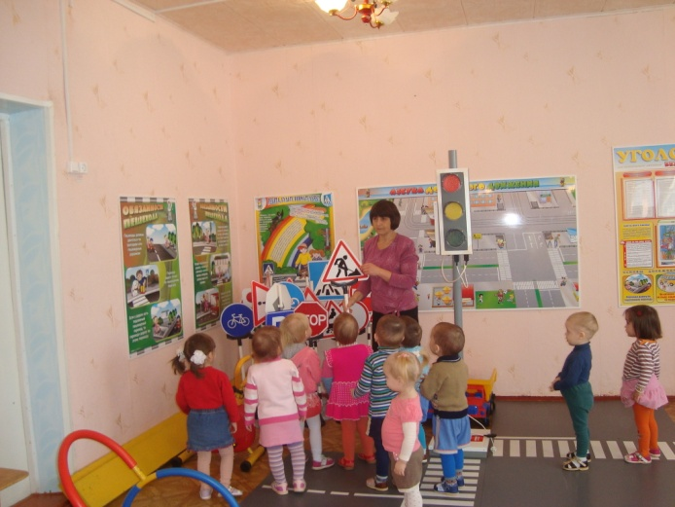

Работа с родителями

Анкетирование родителей Беседа с родителями о

ПДД

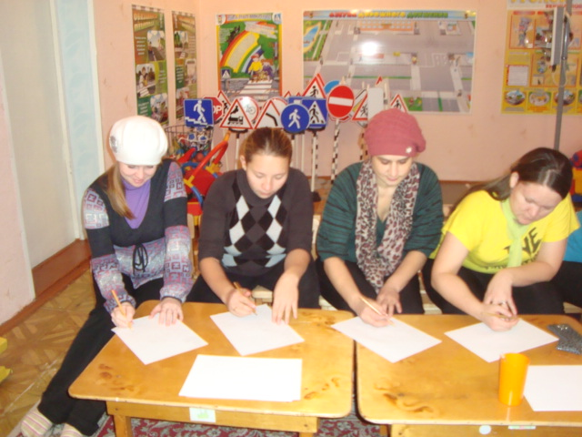 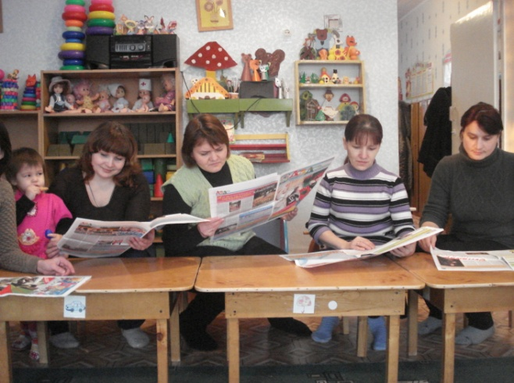

Мамы с детьми играют дидактическую игру «Собери машину»

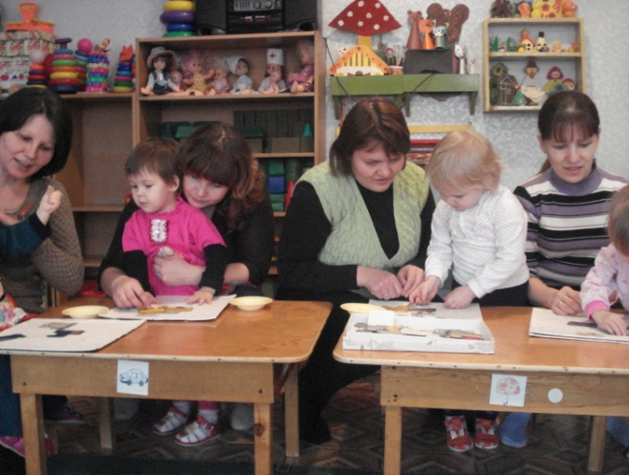 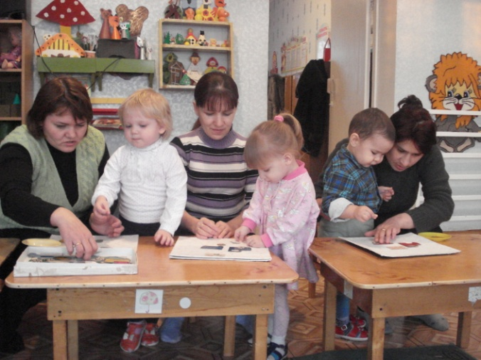

Родительское собрание с участием ГИБДД на тему «Осторожно улица»

